

Restaurant Scolaire
Menus de décembre 2025

Lundi 01 | Mardi 02 | Mercredi 03 | Jeudi 04 | Vendredi 05
Salade de blé  Escalope de poulet vf  Champignons et carottes sautés persillés  Brie  Mandarine | Coleslaw  Poisson frais  Purée pdt  Gouda  Compote de pommes bio |  | Salade verte et maïs  Rôti de veau vbf  Poêlée de légumes de saison  Clafoutis aux fruits | Velouté de légumes  Coucous aux légumes rôtis  Et pois chiche  Emmental  Orange
Lundi 08 | Mardi 09 | Mercredi 10 | Jeudi 11 | Vendredi 13
Carottes râpées aux agrumes  Saucisse de Toulouse pf  Haricots blancs  Fromage blanc sucré | Salade de riz au thon  Poisson frais  Haricots verts  Tomme blanche  Clémentines | 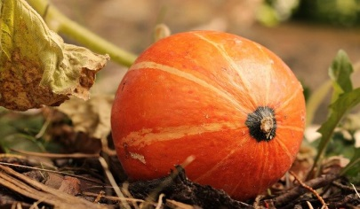 | Radis / beurre  Sauté de bœuf vbf  Frites au four  Coulommiers  Crème dessert au chocolat | Céleri rémoulade  Gratin de chou-fleur  Et œufs durs  Cantal  Compote de pommes bio
Lundi 15 | Mardi 16 | Mercredi 17 | Jeudi 18 repas noël | Vendredi 19
Taboulé au pois chiches  Émincé de bœuf vbf  Poêlée de légumes  Camembert  Fruit de saison | Choux blancs et lardons  Poisson frais  Coquillettes  Brocolis  Yaourt bio nature sucré |  |   Salade de mâche, avocat et pain de poisson  Parmentier de canard vf et butternut  Emmental  Gâteau génoise  aux fruits rouges | Salade d’endives ou potage  Tarte patate douce, féta et œufs  Pyrénées  Fruit de saison

Menus validés par Mme Elsa FAVRET, Diététicienne du Centre de Gestion de la FPT de la Charente.

